马太福音中的地图资料

马太福音中的主要地方
[日期：2005-09-05] | 来源：福音中国 作者：福音中国 | [字体：大 中 小]

【内容导航】
马太福音中的主要地方 | 逃亡埃及 | 耶稣开始祂的事工
耶稣彰显奇妙大能 | 拿撒勒人厌弃耶稣 | 耶稣在水上行走
耶稣在腓利比的事工 | 耶稣来到凯撒利亚腓利比 | 耶稣进耶路撒冷
准备进入耶路撒冷 | 耶稣到伯大尼 | 逾越节筵席与客西马尼园
耶稣受审 | 十字架道路
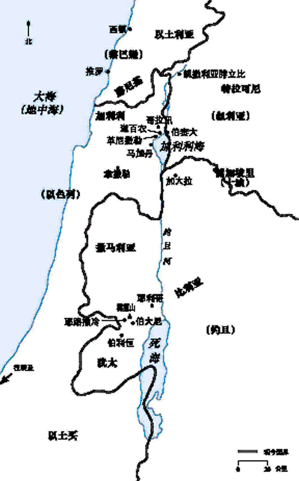
耶稣在地上的一生，从祂降生于伯利恒开始。伯利恒是罗马帝国犹太省的一个城邑（太2:1）。因希律王想杀害这位生下来就作犹太之王的婴孩，约瑟就带他一家逃往埃及（太2:14）。他们从那里回来，神领他们住在加利利的拿撒勒（太2:22-23）。祂年约三十，在约旦河受洗又在犹太的旷野受撒但试探（太3:13；4:1）。祂在迦百农设立工作基地（太4:12-13），从那里向以色列全境展开事工，以比喻教导天国的事，医治病人。祂去加大拉的地方，医治两个被鬼附着的人（太8:28-33）；在伯赛大附近、加利利海边，以五饼二鱼使五千人吃饱（太14:15-21）；在革尼撒勒医治病人（太14:34-36）；在推罗西顿向外族人传道（太15:21-31）；在凯撒利亚腓立比彼得认祂是基督（太16:13-20）；又到约旦河外，比利亚教导众人（太19:1）。祂带门徒最后一次去耶路撒冷，告诉他们将要临到祂的事（太20:17-28）。祂在耶利哥小住（20:29），来到伯大尼度宿，在祂最后一周来往耶路撒冷（太21:17-26:13）。祂虽然在那里被钉十字架，却从死里复活（27-28章）。

逃亡埃及
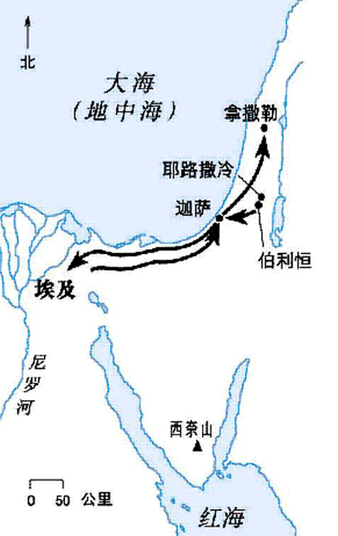
希律以为，耶稣长大后会使他的王位不稳，所以要杀害祂。约瑟在梦中知道他的阴谋，就带着圣婴耶稣和祂母亲逃往埃及去，直到希律死了。他们本想回犹太地，但神带领他们到加利利居住。

耶稣开始祂的事工
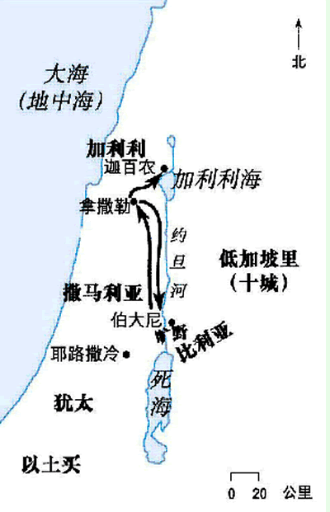
耶稣从祂长大的地方拿撒勒出发，开始祂传道的事工。祂在约旦河受约翰洗礼，在旷野受撒但试探，然后回到迦百农（4:12-13）。其间，祂在犹太地、撒马利亚（参约1-4章）一带传道。

耶稣彰显奇妙大能
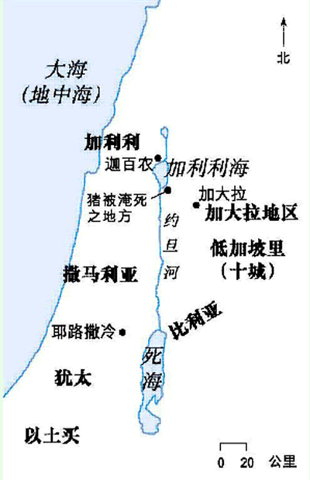
耶稣在靠近加利利海的山上讲道后，回到迦百农。祂与门徒过海时，喝止了风暴。然后到加大拉的外邦人地方去，从两个人身上赶出污鬼。

拿撒勒人厌弃耶稣
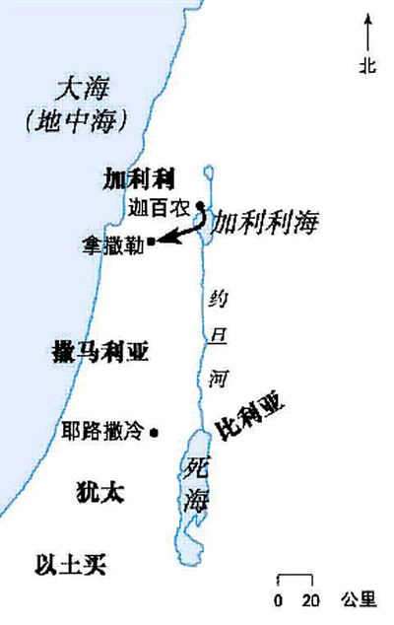
按时间来说，主耶稣是在加大拉地区被污鬼所附的两个人身上赶出污鬼（8:28-34），再渡过加利利海，回迦百农，以后，从那里再到祂长大的地方拿撒勒。可惜，祂看到那里的人不信祂是基督。

耶稣在水上行走
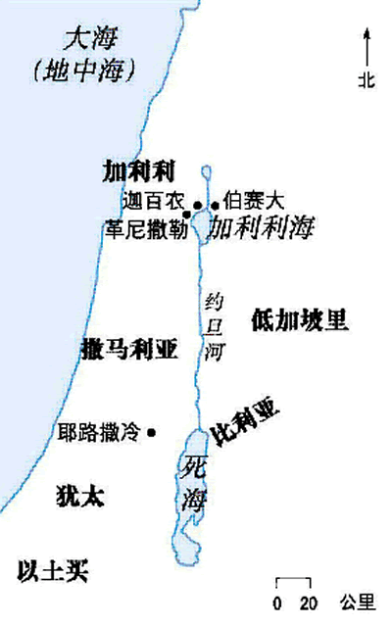
耶稣在靠近伯赛大的加利利海边，行了五饼二鱼给五千人吃饱的神迹以后，叫门徒先过海。几个小时以后，他们遇到风暴，祂从水面上走到他们那里，船就立刻来到革尼撒勒靠了岸。

耶稣在腓利比的事工
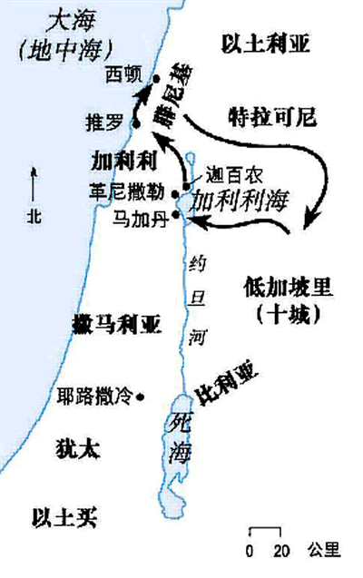
耶稣在迦百农再次传道以后，离开加利利，前往腓尼基，在推罗与西顿传道。回程经过低加坡里（十城），在海边行了使四千人吃饱的神迹以后，渡加利利海往马加丹去。

耶稣来到凯撒利亚腓利比
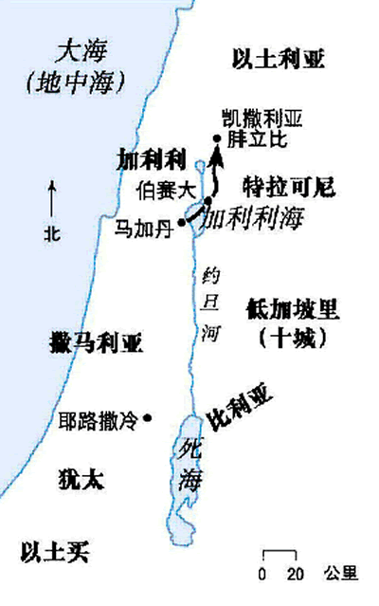
耶稣离开马加丹，渡过加利利海，在伯赛大上岸，在那里医治一个生来是瞎眼的人。祂从那里和门徒到凯撒利亚腓立比去，彼得在那里承认祂是基督，是神的儿子。

耶稣进耶路撒冷
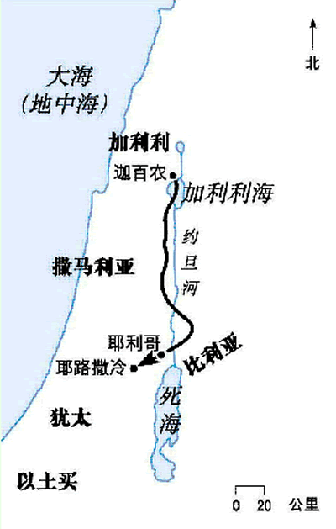
耶稣最后一次离开加利利，前往耶路撒冷受死，祂再次渡过约旦河，在比利亚小住数日，再前往耶利哥。

准备进入耶路撒冷
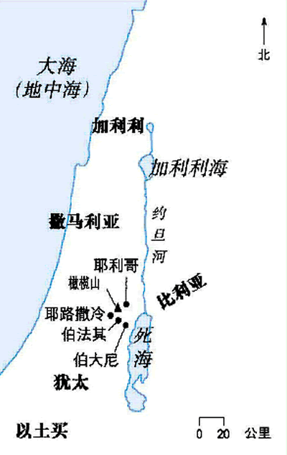
耶稣和门徒从耶利哥出发，来到靠近耶路撒冷外、橄榄山坡的伯法其，祂打发两个门徒去村里牵一匹小驴驹来，好骑驴进耶路撒冷，应验先知的预言，显出不可否认的君王身分。

耶稣到伯大尼
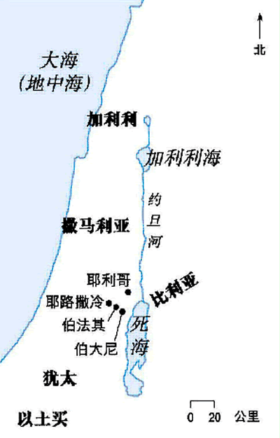
按时间来说，26章6至13节中的事件，皆发生于21章1节以前。20章29节说耶稣离开耶利哥，前往耶路撒冷。祂去伯大尼，有个女人用香膏膏祂，祂从那里往伯法其去，两个门徒牵一匹驴供祂骑上进耶路撒冷。

逾越节筵席与客西马尼园
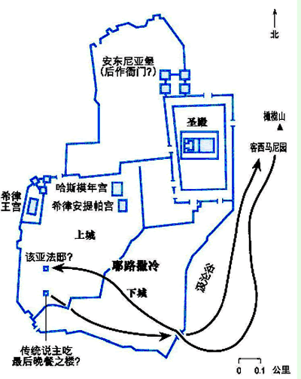
主耶稣知道自己快要作最后的逾越节羔羊，便与门徒在耶路撒冷的一座楼上，按传统共进逾越节的筵席。在席中他们吃饼，喝葡萄汁。现在我们举行圣餐时也吃饼和喝葡萄汁。他们吃了筵席之后就往橄榄山下的客西马尼园

耶稣受审
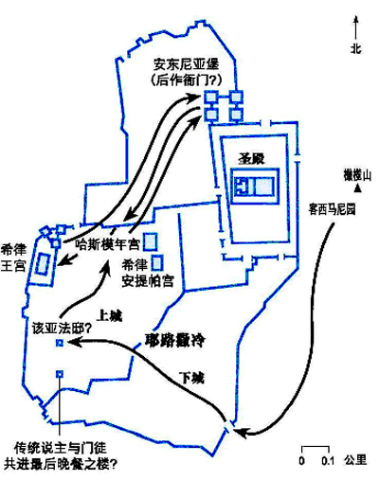
犹大以亲嘴为暗号出卖了耶稣。祂被兵丁捉去以后，先被带到大祭司该亚法的院子里，夜间受不公平的审讯。天亮以前他们已经定意要杀害祂，但需要罗马官方批准，所以把祂送到彼拉多那里（他大概在兵营衙门里），然后送交希律王（参路23:5-12），再送回彼拉多处，将祂处死。

十字架道路
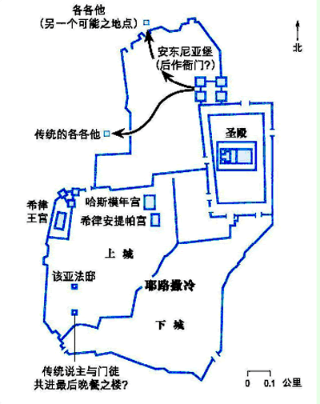
罗马兵丁把耶稣带进衙门，戏弄祂，给祂穿上紫袍，戴荆棘冠冕，戏弄完了就带祂去城外钉十字架。祂受了鞭打，身体无力背负十字架，兵丁强迫古利奈人西门把祂的十字架背到各各他山上。

